网上报名流程
步骤1：登陆或注册
如果是没有注册报名系统账号的用户，请点击“新用户注册”。
如果是已注册过报名系统账号的用户，请填写“账号（证件号码/邮箱/手机号码）和密码（批量注册用户密码默认为身份证后六位）”并点击登陆。
首页登录（图1）
登录页面（图2）

步骤2：信息维护
新用户注册的学员将个人信息填写完整并点击“提交注册”（图3）（带红色星号“*”为必填项）。
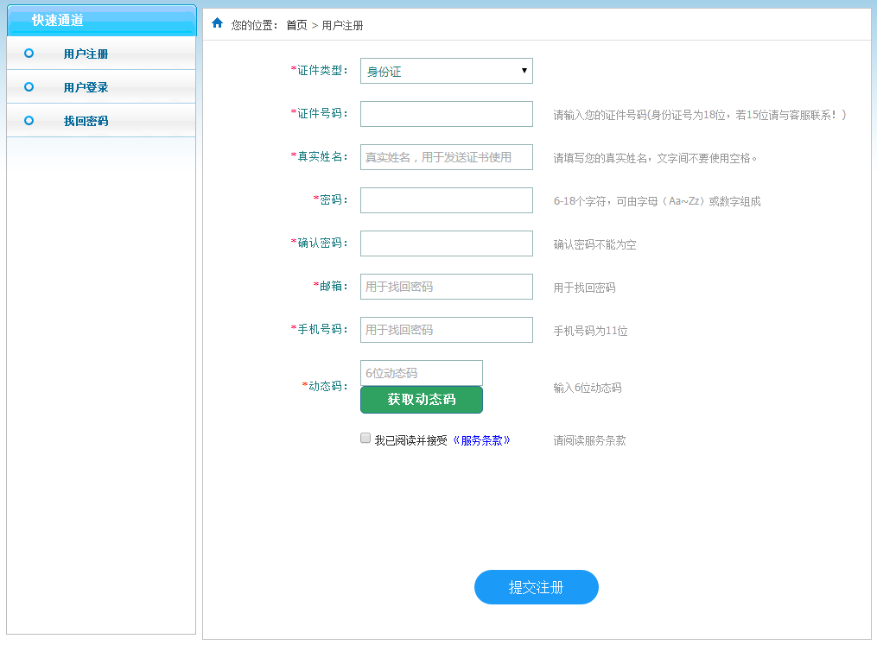
新用户注册（图3）
步骤3：选择报名班
查看正在进行中的培训班（图4），选择想报名的培训班，查看培训班报名条件和报名通知（图5），点击按钮“我要报名”。
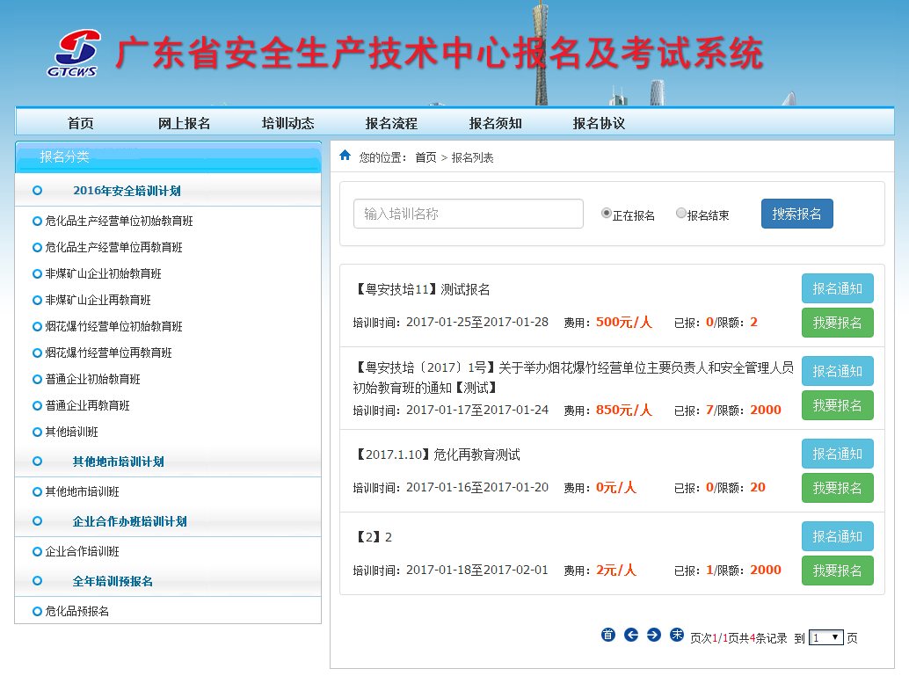
报名培训班（图4）

报名条件和报名通知（图5）
步骤4：填报名表
学员把报名表信息填写完整并点击“确认报名”（图6）（带红色星号“*”为必填项）。 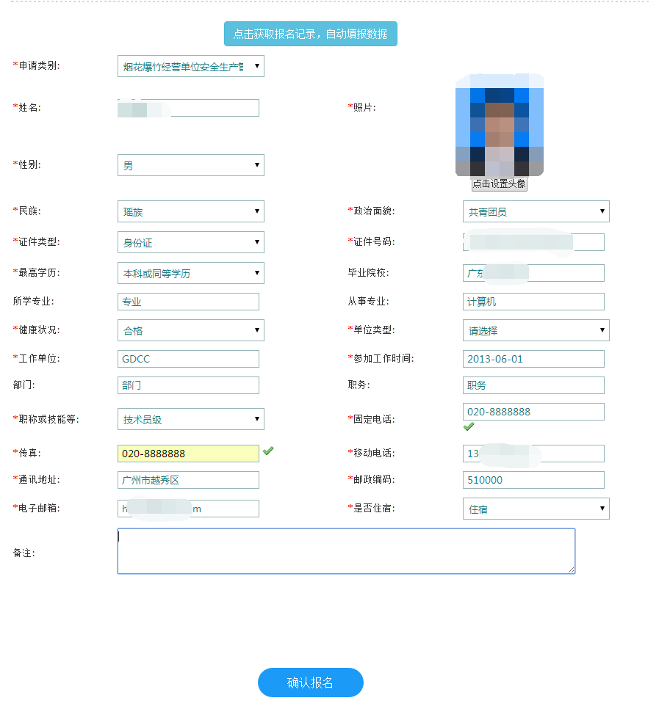
报名信息表（图6）
步骤5：打印报名申请表
进入会员中心点击菜单“报名打印”，查看报名打印列表，选择需要打印的报名表进行打印（图7）。
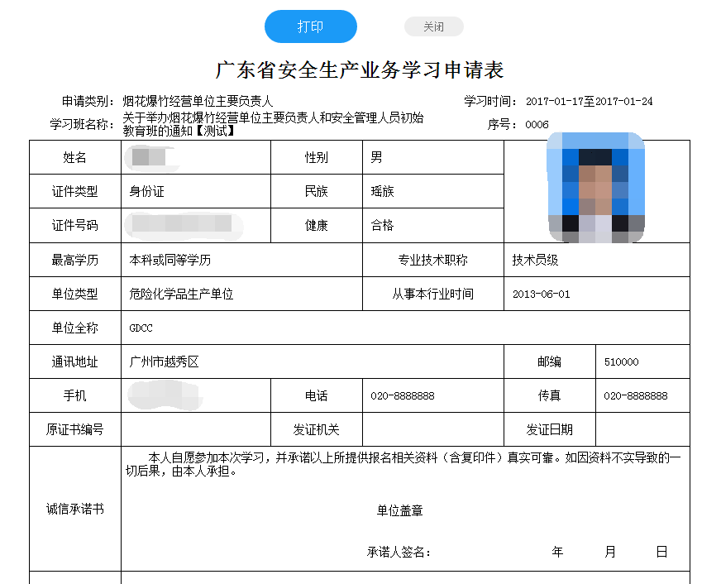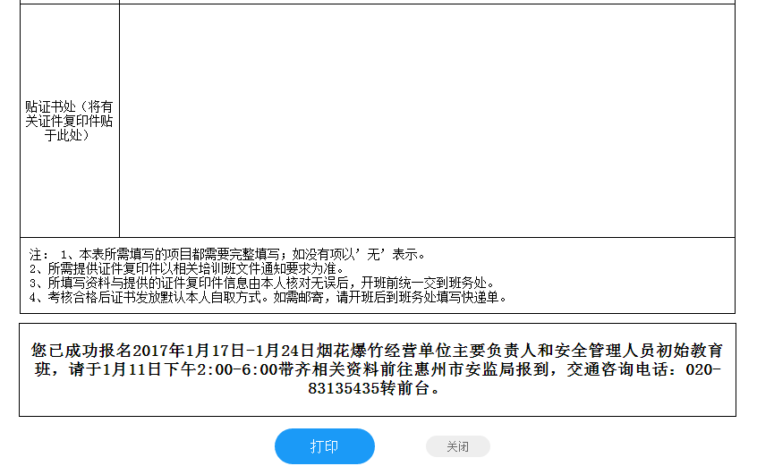打印报名表（图7）

